***Проектная РАБОТА***

***«Актуален ли саман как строительный материал для села.»***

***АКТУАЛЬНОСТЬ*** этой работы связана с углубленным изучением малой родины, в данном случае строительства жилья.

***ЭТАПЫ И ОРГАНИЗАЦИЯ РАБОТЫ ПО ИССЛЕДОВАНИЮ.***

1. ***ТЕОРЕТИЧЕСКИЙ***  ( изучение дополнительного материала по данной теме.)
2. ***ПРАКТИЧЕСКИЙ***  ( анализ и прочтение архивных материалов ).
3. ***ИССЛЕДОВАТЕЛЬСКИЙ (*** ответить при помощи выводов и умозаключений на вопрос: « Какие постройки для жилья и из какого материала сооружали наши предки.»)
4. ***КОНТРОЛИРУЮЩИЙ***  ( навыки исследовательской работы, навыки оформления работы).

***МЕТОДЫ:***

1. ***ТЕОРЕТИЧЕСКИЕ:*** анализ состояния исследуемой проблемы, изучение литературы.
2. ***ЭМПИРИЧЕСКИЕ:*** различные виды наблюдений , работа с дополнительной литературой.
3. ***СТАТИСТИЧЕСКИЕ:*** методы обработки результатов.

*ИСХОДНАЯ ГИПОТЕЗА.*

Для каждого направления в изучении своей малой родины есть то главное, что пытается найти исследователь и в конце концов находит для своего исследования.

***ЦЕЛЬ:*** Выявить самые распространенные способы сооружения жилища в нашем селе , соотнося с теми известными фактами, которыми располагают словари и архивные документы.

***ЗАДАЧИ:***

1. Изучение способов и применение строительного материала, используемого для сооружения построек для жилья нашими предками.

2. Попытка соотнесения этимологии и исторических расшифровок.

3. Знакомство и изучение различного рода справочников и словарей, имеющих отношение к происхождению строительного материала с названием «саман»

***ОБЪЕКТ ИССЛЕДОВАНИЯ:***

Жилые помещения, построенные нашими предками из саманного кирпича.

***ПРЕДМЕТ ИССЛЕДОВАНИЯ:***

Происхождение и применение самана.

***Содержание.***

***I.Введение.***

***II.Основная часть.***

***а)Начало исследования.***

***б) Надёжен ли саман?***

***в)Саманная печь – изобретение предков.***

***г) Диаграмма соотношения строительства домов из саманного кирпича за несколько лет.***

***д) Выводы:***

***III.Заключение.***

***IV.Литература.***

***V.Приложение.***

***Введение.Происхождение самана.***

**Глина** в понимании большинства современных жителей городов - материал для поделок. Однако это не совсем так. **Глина - прекрасный материал для строительства домов; причём домов больших, качественных, тёплых, удобных для проживания.** В Европе дома из глины - саманные дома - стоят столетиями. И такие дома строились не только в Европе; Афганистан - страна, где саманный дом - традиция. Кто сомневается в крепости такого дома - отбросьте сомнения: *участники афганской войны вспоминают, что попадание из танка прямой наводкой в стену такого дома не разрушало его, а просто оставляло след.* Саманный дом крепок и будет стоять столетия, если соблюсти технологию его строительства! Глина – великий материал.

Саман - это не глина. Саман - это композитный материал, **состоящий из смеси земли, воды, соломы, глины и песка**. Саман при строительстве укладывается вручную, поэтому Вы имеете возможность вылепить дом любой формы. Перегородки дома также лепятся сразу же. В саманном доме окна могут быть любой формы, также как и дверные проёмы.

***Основная часть. Начало исследования.***

Моё исследование началось с очень давней фотографии ( см. приложение), которая случайно оказалась в моём альбоме. На этой фотографии запечатлена группа женщин, которые ногами мнут глину в огромной яме. Я раньше имела очень смутное представление о том, что значит « мять глину», но теперь, глядя на это фото, я решила узнать всё поподробнее и провести исследование.

Очень многое о процессе строительства домов в моём родном селе мне рассказала моя бабушка.

Наше село Дмитриевка было основано в начале 19 века. Наши предки – это беглые казаки, политические заключённые, которых по этапу гнали в Сибирь, неугодные правительству царя люди. Именно они впервые обосновались в наших степях, где кроме верблюжьих колючек и перекати-поле ничего вокруг не было.

Но люди тем и отличаются от других представителей животного мира, что придумывают для себя способы выживания. Они решили, что в конце концов жить можно и здесь, благо, что в нашей местности протекали реки Большой и Малый Узени.

Одно было плохо: не из чего дома строить… Но и здесь сработала смекалка человеческая. Степь-матушка богата глиной, да не просто богата, а несколько сортов её можно здесь найти. На крутых берегах нашего Большого Узеня до сих пор можно видеть, какими запасами красной и даже белой глины располагает наша местность1. Таким образом, главным материалом для строительства жилья стала глина. Её стали замешивать с соломой и водой, так образовывался саман, так называла бабушка материал, из которого стали строить дома мои предки.

Чтобы подробнее узнать о происхождении самана, я обратилась ко многим источникам в библиотеке, а потом в интернете. И вот что я узнала. Оказывается:

**Сама́н** ([тюркск.](http://ru.wikipedia.org/wiki/%D0%A2%D1%8E%D1%80%D0%BA%D1%81%D0%BA%D0%B8%D0%B5_%D1%8F%D0%B7%D1%8B%D0%BA%D0%B8) букв. — [солома](http://ru.wikipedia.org/wiki/%D0%A1%D0%BE%D0%BB%D0%BE%D0%BC%D0%B0)) или **адоб** ([исп.](http://ru.wikipedia.org/wiki/%D0%98%D1%81%D0%BF%D0%B0%D0%BD%D1%81%D0%BA%D0%B8%D0%B9_%D1%8F%D0%B7%D1%8B%D0%BA) *adobe*, от араб. ат-туб) — строительный материал из глинистого грунта, высушенного на открытом воздухе. Синонимы: глинобетон, глинофибробетон, глиносырцовый материал. Используется для возведения стен и (в сухом климате) заборов. Во влажном состоянии саман мягкий и легко укладывается в опалубку или внавал в виде глиняных лепёшек, валиков. Часто используется в виде параллелепипедов стандартных размеров, высушенных заранее. С 5—4 тыс. до н. э. широко распространён в безлесных районах. Ныне применяется главным образом в странах [Азии](http://ru.wikipedia.org/wiki/%D0%90%D0%B7%D0%B8%D1%8F) для строительства малоэтажных построек. В России саманные дома часто встречаются в сельской местности на [Северном Кавказе](http://ru.wikipedia.org/wiki/%D0%A1%D0%B5%D0%B2%D0%B5%D1%80%D0%BD%D1%8B%D0%B9_%D0%9A%D0%B0%D0%B2%D0%BA%D0%B0%D0%B7), на территории [Украины](http://ru.wikipedia.org/wiki/%D0%A3%D0%BA%D1%80%D0%B0%D0%B8%D0%BD%D0%B0) — в южных и центральных областях, на юге Молдовы и в степях Алтайского края.

-----------------------------------------

См.фото №1

А вот наши односельчане нашли в своём изобретении много полезного: во – первых, дом, построенный из самана оказался на редкость тёплым зимой и прохладным летом, во-вторых, очень крепким и не поддающимся никаким климатическим катаклизмам.

Наши предки сами изобрели и технологию изготовления самана. Вот в такие огромные ямы наливали воды, бросали туда глину и сначала всё это разминали ногами до получения нужной консистенции, а затем насыпали определённое количество соломы и опять всё это перемешивали « переминали». Из полученного материала при помощи формочек ( их изготавливали из досок, и напоминали они пчелиные соты прямоугольной формы) лепили кирпичи. По размеру они были разные, какие нужны хозяину строящегося дома. Через определённый промежуток времени форму снимали, а кирпичи оставляли сохнуть, каждый день наблюдая за тем, чтобы вовремя перевернуть из на солнышко.

После того как целая бригада работников сделает саман, необходимо было время, чтобы из него можно было начать строительство дома.

Моя бабушка вспоминала, какой это был трудоёмкий процесс, ведь для одного дома нужно было сделать несколько сотен такого кирпича.

Обычно на такой « субботник» собирали всю родню и соседей, чтобы за день суметь сделать нужное количество кирпича. И, конечно, всё успевали, ведь каждый знал, что в следующие выходные ему тоже придётся звать на помощь этих же людей, чтобы начать строительство своего дома. В помощи никто и никогда не отказывал.

Строили дом быстро, потому что люди хотели обустроиться за лето, ведь делать саман и выкладывать из него дом можно было лишь летом, когда тепло, когда печёт жаркое солнце.

Оказалось, что в нашем селе некоторые дома были не саманными, а глинобитными, что немного отличается от саманного строительства. В прямом смысле глину, смешанную с соломой и водой набивали в сооружённые из досок щиты и в таком виде оставляли для полного высыхания.

Не безынтересно было узнать из разных источников, что сырцовая прочность при растяжении глинобетона зависит от жирности глины и времени приготовления смеси. Оптимальное время перемешивания определяют опытным путём на небольших образцах.

-----------------------------------------

**Http//www. APXU.RU**

Формы для изготовления саманных блоков делают одинарными или двойными в виде ящика без дна, прочно сколоченного из досок толщиной 25—30 мм. Размеры кирпича в зависимости от местных условий могут быть: крупного — 40×19×13 см, среднего — 30×17×13 см, мелкого — 30×14×10 см.

Формировать саманный кирпич лучше весной, чтобы в течение лета стена могла хорошо высохнуть на солнце. Работы проводятся на ровной площадке. Форму смачивают водой, посыпают [мякиной](http://ru.wikipedia.org/wiki/%D0%9C%D1%8F%D0%BA%D0%B8%D0%BD%D0%B0), чтобы глина не прилипала к стенкам. Берут ком глины, примерно равный объёму формы, и заполняют им форму, утрамбовывают с помощью ручной трамбовки и заглаживают, или же с силой бросают ком глины в ящик, тем самым достигая её уплотнения. Излишек глины снимают и перемешивают с общей массой. После трамбовки форму снимают и переносят на другое место для следующего заполнения.

Свежесделанные кирпичи выдерживают на формовочной площадке 3 дня. Если площадка правильно устроена, есть хороший сток дождевой воды, то небольшой дождь не опасен, в противном случае саман помещают под навес. После выдержки и сушки плашмя кирпичи ставят на ребро, с зазором между боковыми гранями для свободного прохода воздуха и просушивают ещё 3—7 дней, затем складывают в клетки, где саман окончательно просыхает и твердеет. Хороший кирпич прочен, не разбивается при падении с высоты 2 метров и не размокает в воде в течение 1—2 суток.

Проводя собственное расследование, мне пришлось провести и социологический опрос « старейшин» нашего села, какую характеристику они могли бы дать саманным домам, в которых им пришлось жить всю свою жизнь. И вот что я обнаружила: **85%** жителей довольны таким жилищем. Больше того они с теплотой вспоминают, что никогда в саманном доме не было холодно, как теперь бывает в кирпичном доме в наши суровые зимы. **10%** процентов вспоминают, что иногда сильные ливни, а зимой снегопады могли привести к разрушению фундамент саманного дома, и лишь **5%** старожил были недовольны саманными домами по той причине, что слишком большого ухода они требовали. Это состояло в том, что построенный из саманного кирпича дом нужно было обмазать глиной ( опять же смешанной с соломой и водой). Сделать это нужно было и с внешней и с внутренней стороны. После того, как это т слой высохнет нужно было « «помазикать» ещё раз, но другим составом: вода и конский навоз. Это придавало прочность стенам. После этого наши бабушки сначала « подводили» стены жидкой глиной, а потом переднюю стену белили мелом. Теперь всё было готово, и дом становился прочным и нарядным.

-------------------------------------------

Жур. « Наука и жизнь» № 3 1985г

***Надёжен ли саман?***

Чтобы ответить на этот вопрос, мне пришлось снова обратиться не только к опыту предков, но и к источникам интернета и библиотечным справочникам, оказалось, что в Англии есть десятки тысяч комфортных саманных домов, многие из которых используются уже более пяти столетий. Йеменские средневековые 10-этажные небоскрёбы, построенные частично из самана, как в Таос Пуэбло, непрерывно населены в течение 900 лет. Большую часть, как Великих Пирамид, так и Великой Китайской Стены составляет земля, а самые старые из известных людских жилищ (разумеется, земляных) в Иерихоне простояли 9000 лет. Так что Ваш саманный дом может запросто пережить соседние каркасные дома, разработанные для эксплуатации в течение 50 лет.

Как и любому другому строению, саманному дому необходимы хорошая крыша и прочный фундамент для защиты от разрушения водой. Традиционно саманные стены защищаются от дождя известковой штукатуркой или отделкой, хотя на укрытых участках в Англии неоштукатуренные дома простояли несколько веков.

Иногда гости, приехавшие в наше село из других областей нашей необъятной Родины интересовались вопросом о сохранении тепла в саманном доме, тогда я не только демонстрировала дома моих предков, но и приводила примеры, которые были найдены мной из разных источников. Например, зимние посетители саманных домов в тропических лесах Орегона часто замечают, насколько в них тепло и сухо. Саманные стены толщиной от 30 до 60 сантиметров обеспечивают огромную термомассу и хорошую изоляцию, идеальную для пассивной солнечной системы. Саманные структуры не требуют сильного дополнительного обогрева зимой и остаются прохладными и комфортными в жаркие летние дни. Поскольку **саман огнеупорен**, он может использоваться для изготовления печей и дымоходов; он также идеален для несгораемых домов в пожароопасных районах. Одной из наших любимых конструкций является саманная скамья или кровать, подогреваемая дымоходом от печки.

***Саманная печь – изобретение предков.***

Саманная печь служила нашим предкам в нескольких направлениях:

1. Это было своеобразное устройство для приготовления пищи.
2. В печке мои бабушки пекли изумительные русские калачи.
3. Русская саманная печь являлась надёжным местом, где могли спокойно устроиться на ночь несколько детей, там было тепло и уютно.
4. Больше того, в некоторых районах наших огромных заволжских степей, далёких от цивилизации, в таких печках купались, устраивали своеобразные « бани».

Таким образом, подтверждается многофункциональность русской печки, сделанной из саманного кирпича.

В современном селе позже стало модным саманный дом «окультуривать», оббивая его деревом или жестью. Ну, а теперь и в нашем селе строят каменные и деревянные дома, ведь не смотря ни на что, люди стали жить богаче. Правда о традиционном самане наши строители тоже не забывают и часто прибегают к его изготовлению, особенно, если необходимо помещение для коров или других домашних животных.

Вот как выглядит соотношение современных построек и домов,сделанных из саманного кирпича.

***Диаграмма соотношения строительства домов из саманного кирпича за несколько лет.***

***Выводы:***

Хотя заметно, что идет тенденция развития нетрадиционных для нашей степной местности материалов, но саман остаётся неизменным строительным материалом, который не забывают в нашем селе и по сей день.

Самое характерное, что возделыванием саманного кирпича занимается теперь и молодёжь, и это здорово! Продолжается традиция, а это означает лишь одно: это « изобретение» наших пращуров стало актуальным и для современных жителей.2

***Заключение.***

Жители нашего села наладили небольшие частные мини-заводы по производству саманного кирпича. Может назвать это заводом не совсем правильно, ведь изготавливает такой кирпич вся семья на своём дворе, но тем не менее даже заказы на такой стройматериал уже есть, это позволяет приносить дополнительные доходы в бюджет семьи.

Участие в этом процессе принимают даже самые юные члены семьи.

Вот как выглядит готовый саманный кирпич и строящееся помещение из него (см. фото № 3)

***Литература.***

1. Янто Эванс, Майкл Дж. Смит, Линда Смайли

«Дом из самана. Философия и практика» изд. « История» 2010г.

2.Информационный портал о строительстве, ремонте, приусадебном и домашнем хозяйстве.MAIN.STRO

# 3/ Юрий Фадеев «Назад, к натуральному строительству» изд.

## 4.«Информационный портал [Строительство домов из самана. Философия и практика](http://subscribe.ru/catalog/build.cobbuilding)»информационный портал

## 5. http//www.historu.saman.ru

6**.** Жур. « Наука и жизнь» № 3 1985г

7.Http//www. APXU.RU

## C:\Documents and Settings\777\Рабочий стол\фото саман.jpeg

***Старая фотография стала началом исследования.***

## 

**Новое поколение выбирает саман.**

**Фото№3**

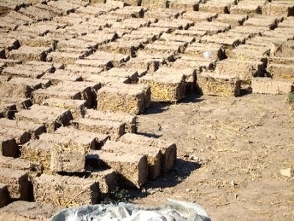

**Саманный кирпич почти готов для строительных работ.**

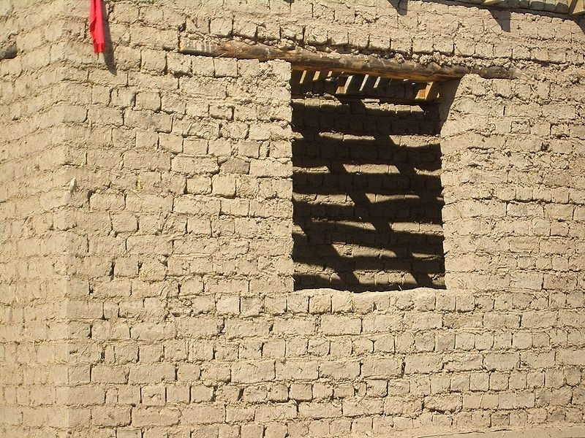

**Это построенное помещение скоро станет удобным домом.**